РОССИЙСКАЯ ФЕДЕРАЦИЯ
ИРКУТСКАЯ ОБЛАСТЬ
ЗАЛАРИНСКИЙ РАЙОН

Казенное учреждение Администрации
Семеновского муниципального образования

ПОСТАНОВЛЕНИЕ
От 02.12.2021г. с.Семеновское № 49
Об утверждении схемы размещения нестационарных торговых объектов на территории Семеновского муниципального образования на 2022 год

В целях создания условий для улучшения организации и качества торгового обслуживания и обеспечения доступности товаров для населения, упорядочения размещения нестационарных торговых объектов, предоставления равных возможностей субъектам предпринимательской деятельности, соблюдения прав и законных интересов хозяйствующих субъектов, осуществляющих торговую деятельность на территории Семеновского муниципального образования руководствуясь пунктом 18 части первой статьи 15 Федерального закона от 6 октября 2003 года № 131-ФЗ «Об общих принципах организации местного самоуправления в Российской Федерации», статьей 10 Федерального закона от 28 декабря 2009 года № 381-ФЗ «Об основах государственного регулирования торговой деятельности в Российской Федерации», приказом службы потребительского рынка и лицензирования Иркутской области от 20 января 2011 года № 3-спр «Об утверждении Порядка разработки и утверждения органами местного самоуправления муниципальных образований Иркутской области схемы размещения нестационарных торговых объектов», статьями 22 и 46 Устава Семеновского МО

ПОСТАНОВЛЯЕТ:
1. Утвердить схему размещения нестационарных торговых объектов на территории Семеновского муниципального образования на 2022 год, согласно Приложения № 1.
2. Утвердить графическую схему границ размещения нестационарных торговых объектов на территории Семеновского муниципального образования на 2022 год, согласно Приложения № 2.
3. Рекомендовать хозяйствующим субъектам, независимо от их организационно-правовых форм собственности, осуществляющим торговлю в указанных нестационарных торговых объектах:
- организовать медицинское освидетельствование продавцов с оформлением личных медицинских книжек;
- оснастить объекты необходимым торговым и противопожарным инвентарем, оборудованием и санитарной одеждой;
-осуществлять торговлю в соответствии с установленными правилами и нормами фитосанитарного и ветеринарного законодательства, с соблюдением правил продажи отдельных видов товаров и законодательства в сфере защиты прав потребителей.
4. Настоящее Постановление вступает в силу с 1 января 2022 года.
5. Опубликовать данное Постановление в Информационном издании «Семеновский вестник» и разместить на официальном сайте муниципального образования в информационно- телекоммуникационной сети «Интернет».
6. Контроль за исполнением данного Постановления оставляю за собой.

Глава Семеновского
муниципального образования: В.М.Федяев

Приложение №1

к Постановлению Администрации

Семеновского муниципального образования

от 02.12.2021г. № 49

Схема

размещения нестационарных торговых объектов, размещенных на территории

______Семеновского муниципального образования

(наименование муниципального образования)

«Заларинский район» на 2022 год
№  п/п | Адрес расположения  (место расположения нестационарного торгового объекта) | Вид нестационарного торгового объекта (павильон, киоск, палатка,  автолавка и др.) | Специализация нестационарного  торгового объекта  (ассортимент  реализуемой  продукции) | Возможность размещения  нестационарного  торгового  объекта субъекта малого предпринимательства  (да/нет) | Площадь  нестационарного  торгового  объекта,  (кв. м) | Собственник  земельного  участка, на  котором  расположен  нестационарный  торговый  объект | Срок,  период  размещения  нестационарного  торгового  объекта
1 | 2 | 3 | 4 | 5 | 6 | 7 | 8
1 | с.Семеновское,ул.40 лет Победы, рядом с магазином ИП Ларионовой Е.М.  с.Семеновское, ул.40 лет Победы, 61 | Лоток | Непродовольственные товары | да | 25 | Земельный участок расположен на землях населенных пунктов, не прошедших разграничения | На период с 01.01.2022г. по 31.12.2022г. (по заявкам жителей)
Глава администрации Семеновского МО ________________/_____Федяев В.М.______
Подпись Ф.И.О.
Исполнитель: Макковеева Л.Я., телефон 89041313599

Приложение № 2
к Постановлению администрации
Семеновского муниципального образования
От 02.12.2021г. № 49

ГРАФИЧЕСКАЯ СХЕМА № 1.1.
Размещения нестационарных торговых объектов на территории
Семеновского муниципального образования

Место нахождения: Иркутская область, Заларинский район, село Семеновское, улица 40 лет Победы, рядом с магазином Ларионовой Е.М.
Ассортимент: Непродовольственные товары, хозтовары
Вид нестационарного торгового объекта: место для осуществления торговли (автолавка, лоток, палатка)
Период размещения: весь период
Ситуационный план земельного участка

Масштаб 1:5000
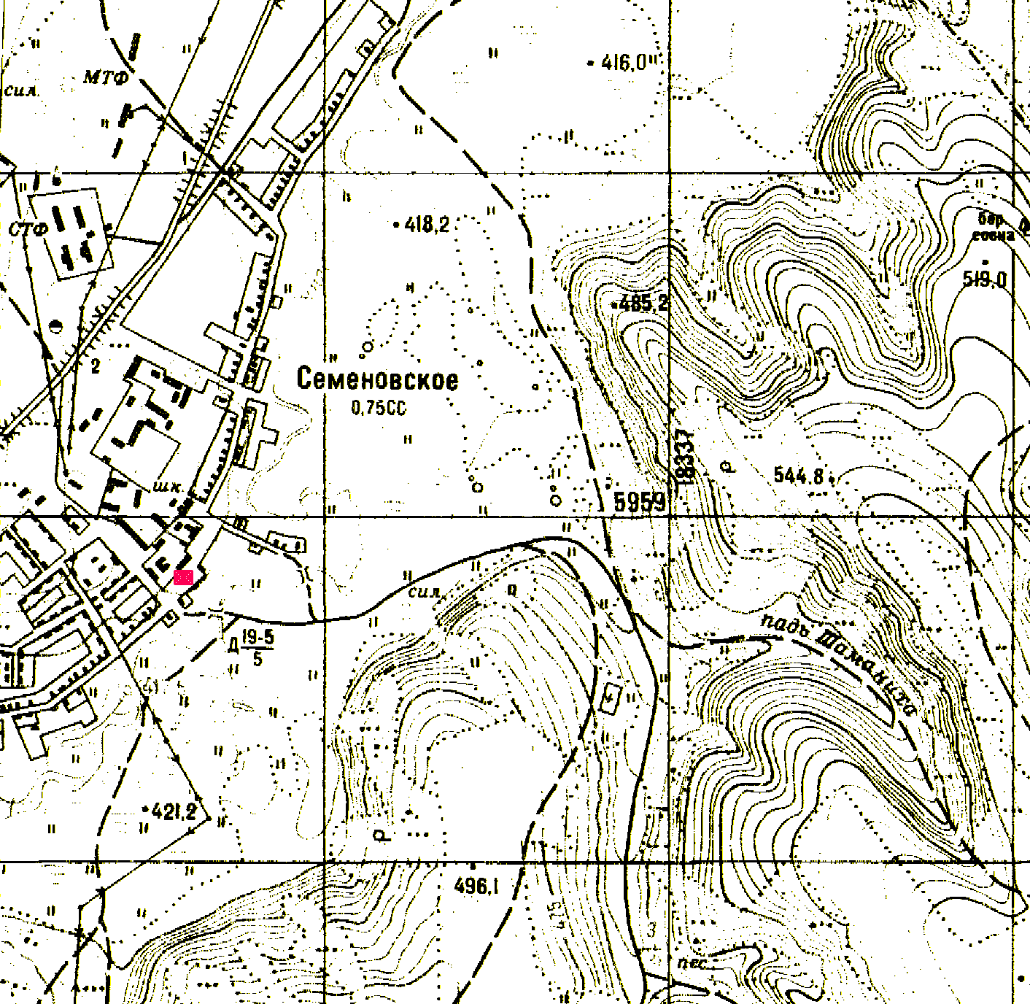

- нестационарные торговые объекты

